Semaine du 2/05/22

1. Correction

Ex 7 p 40
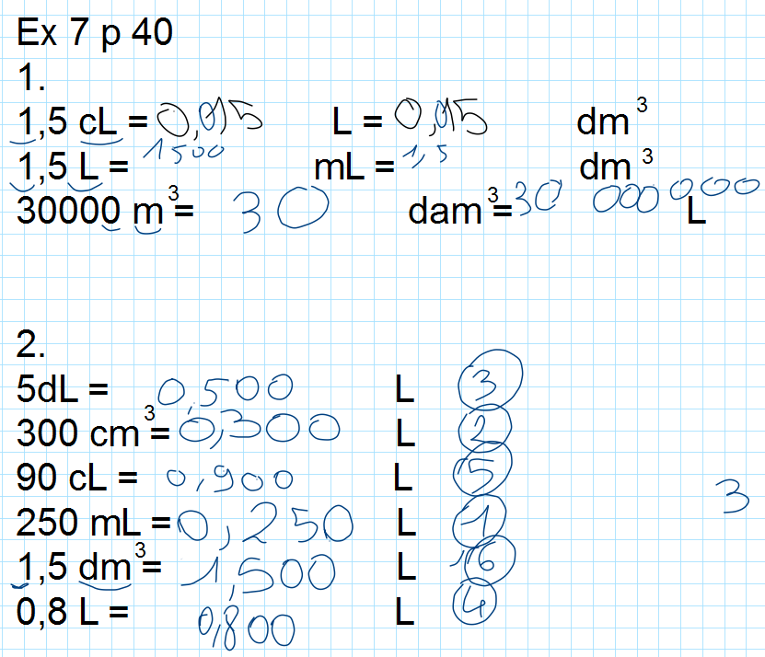

Ex 14 p 41
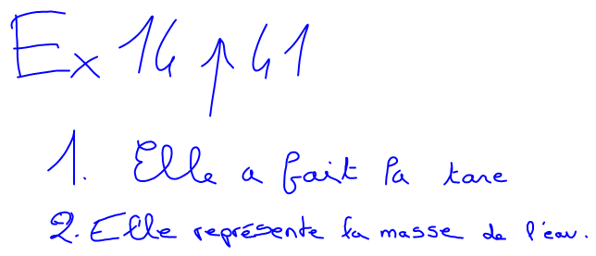
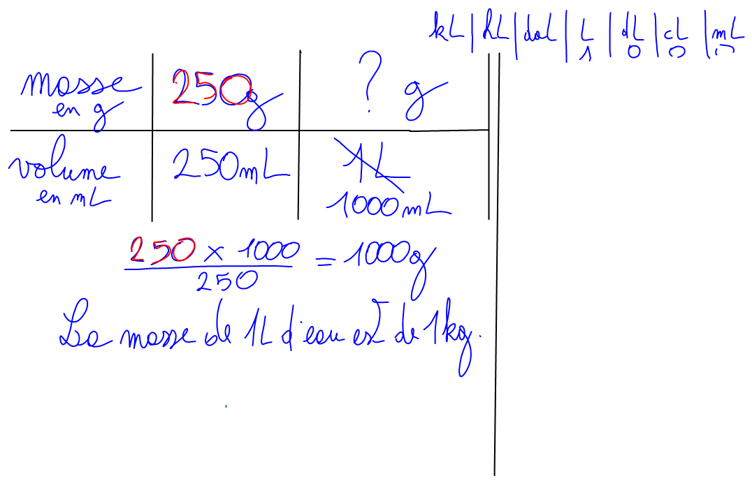

2. TP solubilité
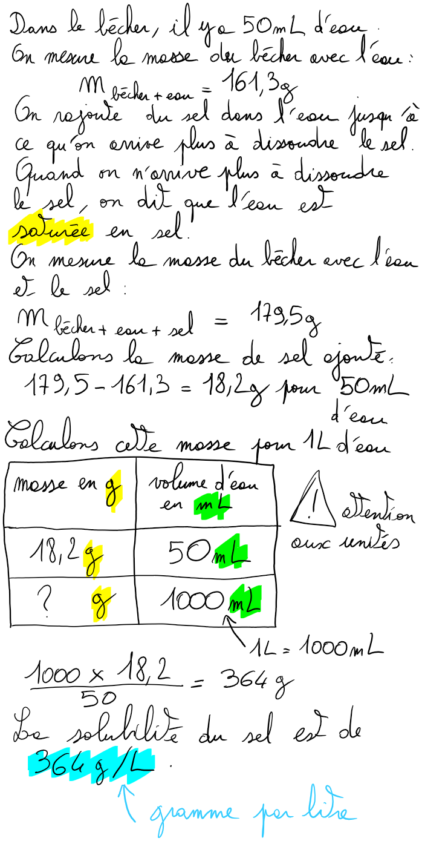

3. A faire pour la prochaine fois
Marquer le titre de la leçon sur une nouvelle page côté leçon : Chapitre 3 Les mélanges et les dissolutions
Recopier les paragraphes 1 et 2 p 52 avec les schémas.

